DAVID GUIJO LÓPEZ 1º DAW

**DIAGRAMAS DE CLASES**

**Ejercicio 1:**

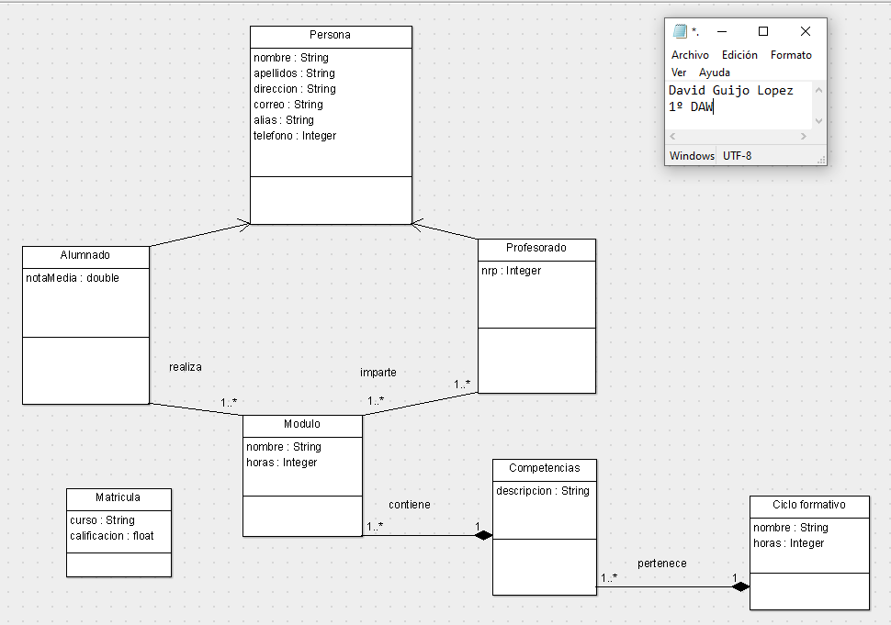

La entidad matrícula iría entre la relación de Alumnado y Módulo pero no se como puedo poner ninguna línea para indicarlo

**Ejercicio 2:**

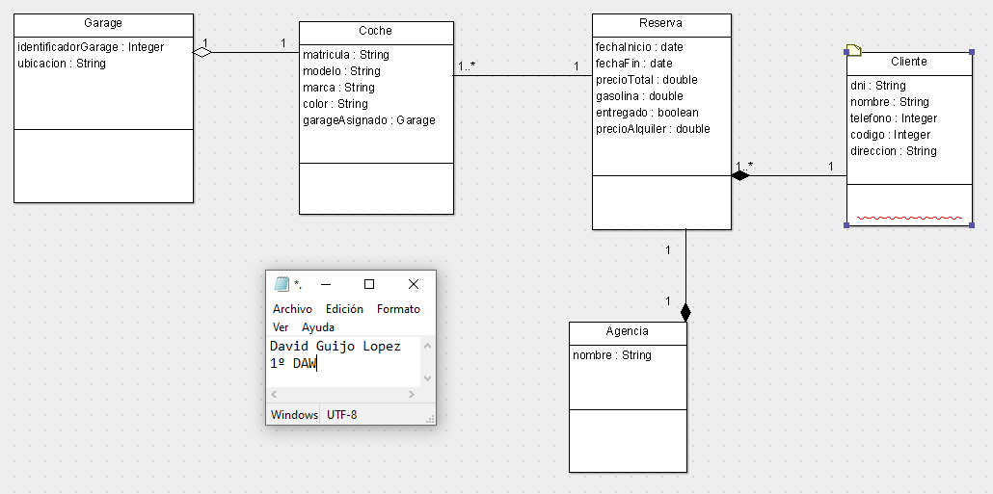

**Ejercicio 3:**

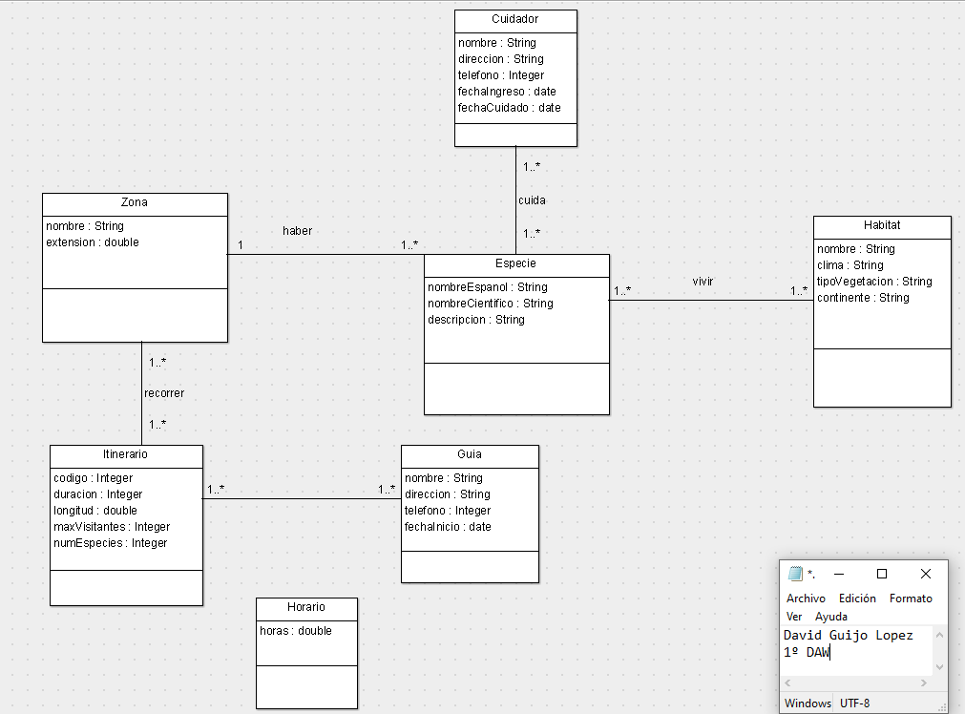

La entidad Horario iría entre la relación de Itinerario y Guía pero no se como puedo poner ninguna línea para indicarlo

**Ejercicio 4:**

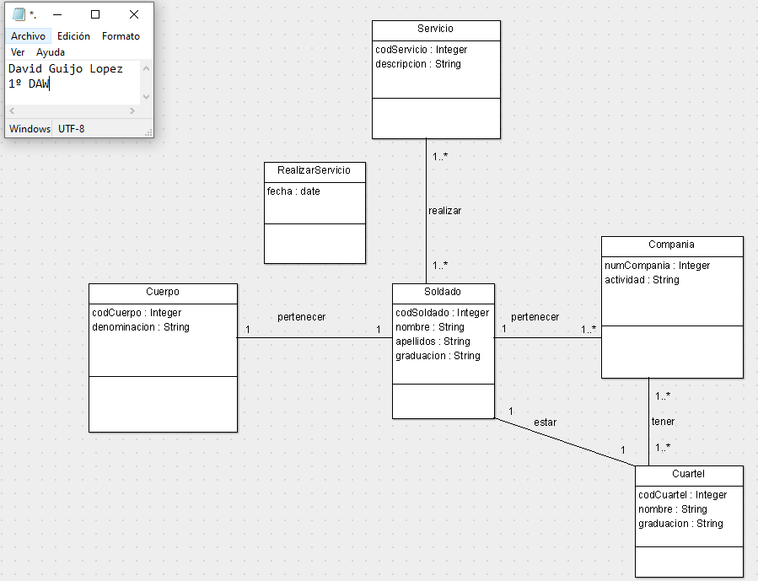

La entidad RealizarServicio iría entre la relación de Soldado y Servicio pero no se como puedo poner ninguna línea para indicarlo